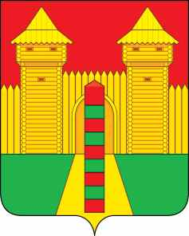

Смоленская область
Шумячский районный Совет депутатов
РЕШЕНИЕ

30.11.2018 г. № 78
п. Шумячи

О внесении изменений в Положение об Отделе по культуре и спорту Администрации муниципального образования «Шумячский район» Смоленской области

В соответствии с Федеральным законом от 06.10.2003 г. № 131-ФЗ «Об общих принципах организации местного самоуправления в Российской Федерации», статьей 21 Устава муниципального образования «Шумячский район» Смоленской области Шумячский районный Совет депутатов

РЕШИЛ:

1. Внести изменения в Положение об Отделе по культуре и спорту Администрации муниципального образования «Шумячский район» Смоленской области, утвержденное решением Шумячского районного Совета депутатов от 28.12.2006 г. № 76 (в редакции решений Шумячского районного Совета депутатов от 31.08.2010 г. № 71, от 30.09.2016 г. № 80) следующие изменения:
1.1. в пункте 4.3.3. раздела 4 слова «, осуществляет прием на работу сотрудников и их увольнение» исключить;
1.2. пункт 4.3.4. раздела 4 исключить.
2. Уполномочить начальника Отдела по культуре и спорту Администрации муниципального образования «Шумячский район» Смоленской области Семенову Татьяну Георгиевну на осуществление юридических действий по регистрации изменений в Положение об Отделе культуре и спорту Администрации муниципального образования «Шумячский район» Смоленской области.
3. Настоящее решение вступает в силу с 01.01.2019 года.

Председатель Шумячского  районного Совета депутатов |  | И.п. Главы муниципального образования «Шумячский район» Смоленской области
Е.Д. Буфистов |  | Г.А. Варсанова

